**5. Nou kwè le Segnè Jezi Kris te mouri pou peche nou selon la Bib kòm yon ranplasman**

**reprezantab sakrifis e Li te resisite ankò pou jisifye nou. Tout moun ki kwè nan Li yo te**

**jistifye pa san Li e yo sove pa gras, pa moyen la fwa se pa yon bagay nou te merite.**

Women 5 :8 Sou pwen sa a, Bondye moutre nou jan Li renmen nou anpil. Paske nou t’ap fè peche toujou lè Kris la mouri pou nou.

1 Korent 15:3 Bagay Mwen te moutre nou, se sa Mwen menm Mwen te resevwa. Se yo menm ki pi konsekan. Men yo : Kris te mouri pou peche nou, dapre sa ki ekri nan Liv la.

V-4 Yo te antere L, Li te leve sòti vivan sou twa jou apre L te fin mouri, jan sa te ekri nan Liv la tou.

Travay 13 :38-39 Frè m yo, nou fèt pou nou konn sa byen : Bondye voye Jezi fè nou konnen L’ap padonnen tout peche nou yo : tout moun ki mete konfyans yo nan Jezi, y’ap delivre anba tout peche lalwa Moyiz pat ka wete pou yo.

Jan 20 :31 Tou sa ki ekri nan Liv sa a, mwen ekri yo pou nou ka kwè Jezi se Kris la, Pitit Bondye, pou lè nou kwè a nou ka gen lavi nan li.

Travay 16 :30 Apre sa, li fè yo sòti, li mande yo : - Mesye, kisa m dwe fè pou m delivre ?

V-31 Yo reponn li : - Mete konfyans ou nan Senyè Jezi, epi w’a va delivre, ou menm ansanm ak tout fanmi ou.

Women 3 :22 Se lè moun mete konfyans yo nan Jezikri Bondye fè yo gras. Li fè L pou tout moun ki kwè nan Kris la, paske yo tout se menm.

Efezyen 2 :8 Se paske Li renmen nou kifè Li delivre nou, nou menm ki mete konfyans nou nan Li. Sa pa soti nan nou menm menm, se yon kado Bondye ban nou.

V-9 Non, nou pa fè anyen pou sa. Konsa, pèsonn pa ka vante tèt yo.

V-10 Se Bondye ki fè nou. Nan Jezikri Li kreye nou pou nou ka fè anpil bon zèv nan lavi nou, dapre sa Li te pare davans pou nou te fè.

Tit 3 :3 Paske, nou menm tou, nan tan lontan nou te tankou moun fou, nou pat obeyisan devan Bondye, nou te tankou moun ki pèdi chemen yo. Nou te esklav tout kalite move dezi ak move plezi. Nou t’ap viv ak mechanste, ak jalouzi nan kè nou. Moun te rayi nou, epi nou menm, nou te rayi yo tou.

V-4 Men, lè Bondye fè nou wè jan Li gen bon kè, jan Li renmen tout moun,

6

V-5 Li te delivre nou. Li pat delivre nou paske nou te fè kèk bagay ki bon, men paske Li menm Li te gen pitye pou nou. Li delivre nou lè Li lave nou, Li voye pouvwa Sentespri Li nan nou pou chanje nou nèt, pou n te ka viv yon lòt jan.

V-6 Bondye voye Sentespri Li sou nou an kantite, gremesi Jezi, Kris la, ki delivre nou.

V-7 Avèk favè sa a Bondye fè nou an, Li fè nou gras. Kounyeya nou ka resevwa sa n’ap tann lan : lavi ki p’ap janm fini an.

Women 6 :23 Peche peye nou kach: li ban nou lanmò. Men kado Bondye ban nou gratis la, se lavi ansanm ak Jezikri, Senyè nou an, yon lavi ki p’ap janm fini.

Women 10 :13 Se sa ki ekri nan Liv la : Nenpòt moun ki rele non Mèt la gen pou jwenn delivrans.

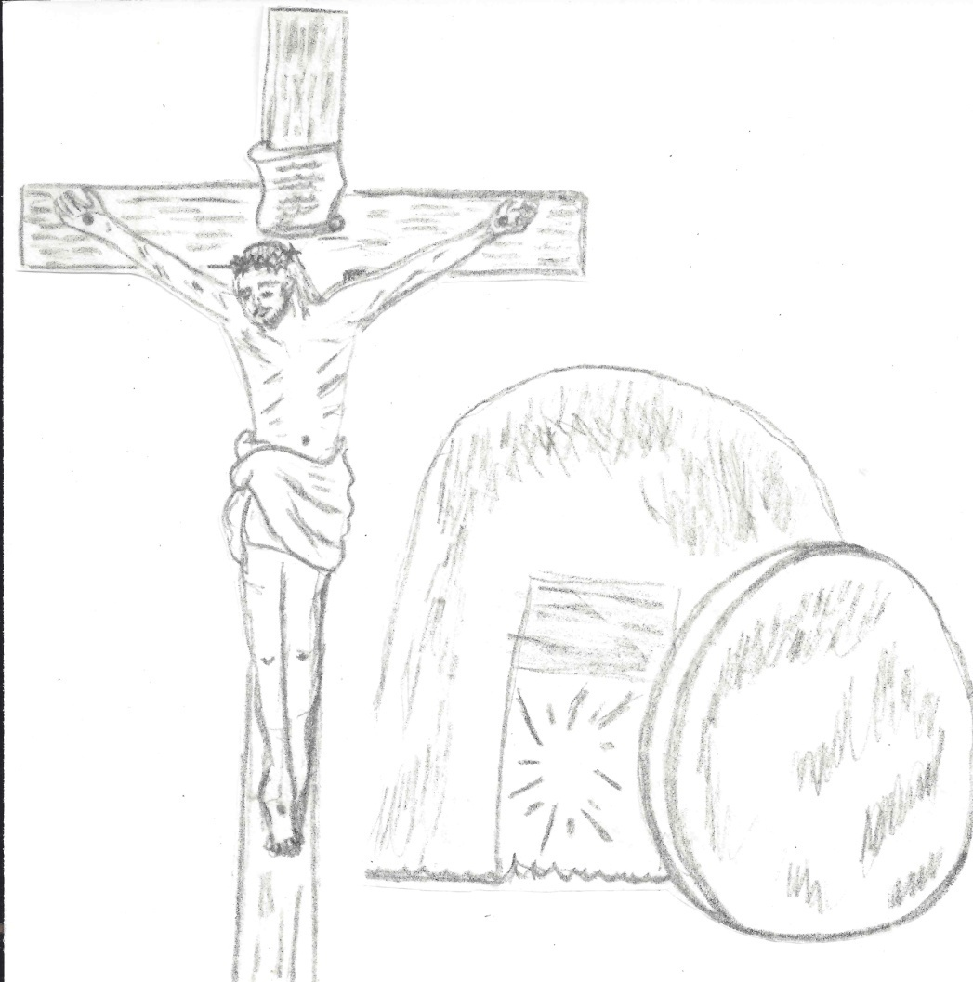

7

**6.Nou kwè tout moun ki resevwa le Segnè Jezi pa la fwa yo fèt yon dezyèm fwa nasans espirityèl pa Sentespri a e yo vin pitit Bondye.**

Jan 3 :3 Jezi reponn li : Sa M’ap di ou la a, se vre wi : Pèsonn pa kapab wè Pèyi kote Bondye Wa a si li pa fèt yon dezyèm fwa.

Jan 3 :15 Tout moun ki mete konfyans yo nan Li va gen lavi ki p’ap janm fini an.

V-16 Paske, Bondye sitèlman renmen lèzòm Li bay sèl Pitit Li a pou yo. Tout moun ki va mete konfyans yo nan Li p’ap pèdi lavi yo. Okontrè y’a gen lavi ki p’ap janm fini an.

Jan 1 :12 Men, sa ki te resevwa L yo, sa ki te kwè nan Li yo, Li ba yo pouvwa tounen pitit Bondye.

V-13 Yo pat vin pitit Bondye jan sa fèt pami lèzòm sou latè, paske sa pat sòti nan egzijans lachè, ni nan volonte lèzòm. Se Bondye menm ki te papa yo.

Women 8 :16 Lespri Bondye a bay lespri pa nou an lasirans se pitit Bondye nou ye.

Jan 10 :28 Mwen ba yo lavi ki p’ap janm fini an. Yo p’ap janm peri, pèsonn p’ap janm ka rache yo nan men Mwen.

V-29 Sa Papa M ban Mwen an pi gran pase tout. Pèsonn pa ka rache anyen ki nan men Papa a.

V-30 Mwen Menm ak Papa M, Nou fè yon sèl.

1 Pye 1 :23 Gremesi pawòl Bondye a ki yon pawòl vivan epi ki la pou tout tan, nou resevwa yon lòt lavi. Fwa sa a, nou pa sòti nan yon jèm ki ka mouri, men nan yon jèm ki pa ka mouri.

2 Pye 1 :2 M’ap mande Bondye pou nou resevwa anpil benediksyon ak kè poze, gremesi konesans Bondye ak Jezikri, Senyè nou an, nou genyen.

V-3 Pouvwa Bondye a ban nou tou sa nou bezwen pou nou ka viv, pou nou ka sèvi Li. Li fè nou konnen moun ki te rele nou an, lè Li te fè nou wè pouvwa Li ak bèl bagay Li yo.

V-4 Se konsa, Bondye ban nou pwomès Li yo ki gwo anpil, ki gen anpil valè, pou nou kapab patisipe nan sa Bondye ye a, pou nou kapab chape anba koripsyon ki nan lemonn, akòz move lanvi ki nan kè moun.

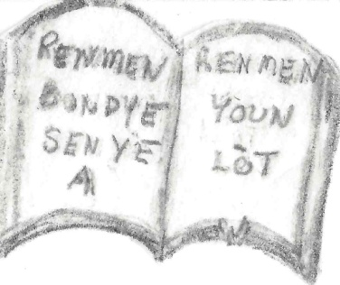

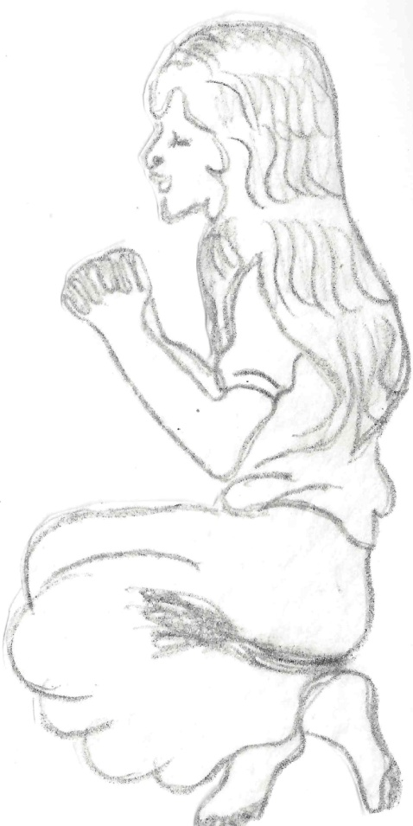

8

**7. Nou kwè Sentespri a se yon pèsòn diven : Li konvenk nou de peche, Li revele Kris, Li anseye nou verite a, Li mete nou angad kont sa ki pa bon. Li fòtifye kwayan yo nan la priye, adorasyon nan sèvis yo, toujou prezan kòm sekou kòm rekonfòtè.**

Som 139 :7 Ki bò mwen ta ale pou m pa jwenn ak ou ? Ki bò mwen ta ale pou ou pa wè m devan je ou ?

V-10 la ankò, w’ap toujou la pou mennen m, w’ap la pou pwoteje m.

Jan 14 :16 M’ap mande Papa a pou L ban nou yon lòt moun pou ankouraje nou, pou Li ka toujou la avèk nou, se Sentespri k’ap moutre nou verite a.

V-17 Moun k’ap viv dapre prensip lemonn pa ka resevwa L, paske yo pa ka wè L, ni yo pa ka konnen Li. Men nou menm nou konnen L paske Li rete nan kè nou, paske Li nan nou.

Jan 15 :26 Moun ki gen pou ankouraje nou an ap vini, se Lespri k’ap moutre nou verite a, se nan Bondye Li soti. Papa a ap ban mwen L pou m voye ban nou, L’a pale nou sou Mwen.

Jan 16 :8 Li menm, lè la vini, la moutre moun lemonn yo jan yo nan lerè sou kèsyon peche, sou kèsyon sa ki dwat devan Bondye, sou kèsyon jijman Bondye.

V-9 Yo nan lerè sou kèsyon peche a, paske yo pa mete konfyans yo nan Mwen.

V-10 Yo nan lerè sou kèsyon sa ki dwat devan, Bondye, paske Mwen pral jwenn Papa a, nou p’ap wè m ankò.

V-11 Yo nan lerè sou kèsyon jijman Bondye a, paske chèf k’ap dominen lemonn lan fin jije dèja.

V-13 Men, Li menm Lespri k’ap moutre verite a, lè L’a vini, L’a mennen nou nan tout verite a. Paske Li p’ap pale pawòl pa Li. Men, tou sa L’a tande, se sa L’a di nou : L’a fè nou konnen bagay ki gen pou rive.

V-14 Li pral fè yo wè pouvwa Mwen, paske L’a pran sa ki pou Mwen pou L fè nou konnen yo.

Women 8:9 Pou nou menm nou p’ap viv dapre egzijans kò nou ankò, men dapre egzijans Lespri Bondye a, paske Lespri Bondye a nan nou. Si yon moun pa gen Lespri Kris la nan li, li pa pou Kris la.

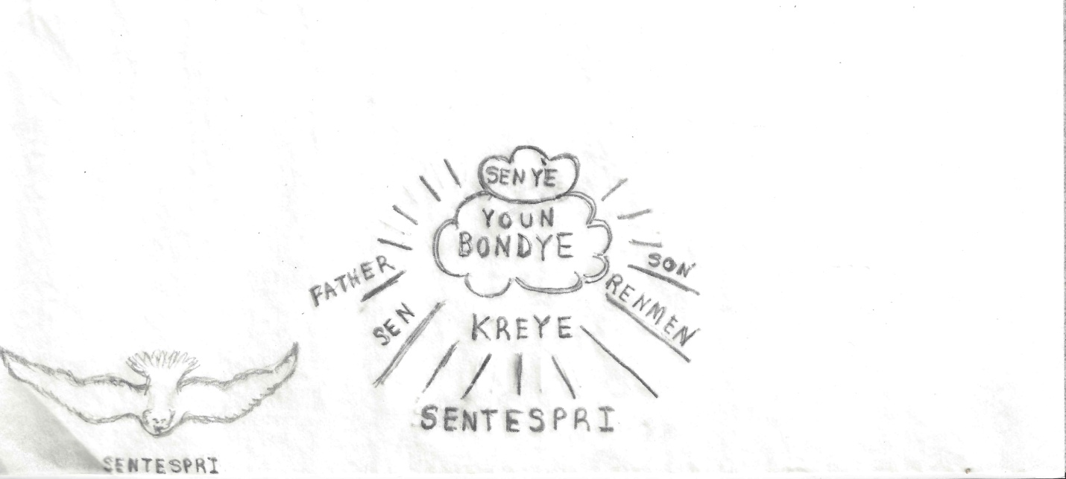

9

**8. Nou kwè nan rezireksyon de kò Kris la Segnè nou an, Nan asansyon Li nan syèl e prezans Li la kòm gran Prèt nou e Avoka e Li pral retounen vin etabli Wayom Li sou latè kòm Wa dè wa e Segnè dè segnè.**

Lik 24 :36 Pandan yo t’ap pale konsa, Jezi Li menm vin kanpe nan mitan yo, Li di yo : Benediksyon Bondye sou nou tout.

V-37 Yo te pè, yo pran tranble : yo te kwè se yon revenan.

V-38 Men, Jezi di yo : - Poukisa nou pè konsa ? Poukisa tout lide sa yo nan tèt nou ?

V-39 Gade men M ak pye M yo. Se Mwen menm wi, Nou mèt mangen M. Gade M byen : yon revenan pa gen vyann ak zo jan nou wè M genyen an.

V-40 Anton Li t’ap di yo sa, Li moutre yo men L ak pye L yo.

V-41 Yon sèl kè kontan pran disip yo, men yo pat kwè toujou sitèlman yo te sezi. Lè sa a, Jezi di yo : - Eske nou gen kichòy la a pou manje ?

V-42 Yo ofri L yon moso pwason boukannen. V-43 Li pran l, Li manje l devan je yo.

Jan 20 :29 Jezi di li : (Toma) – Kounyeya, se paske ou wè M kifè ou kwè ? Benediksyon pou tout moun ki va kwè san yo pa wè Mwen !

Travay 1 :9 Apre Li fin di yo sa, Li moute nan syèl. Antan yo t’ap gade Li, yon nyaj vin bouche L devan je yo.

V-10 Yo te gen je yo fikse nan syèl la kote Jezi t’ap moute a, lè de zòm, abiye tout an blan, parèt konsa bò kote yo.

V-11 De zòm yo di yo : - Nou menm, moun Galile, poukisa nou rete la ap gade syèl la konsa ? Jezi sa a ki fenk sot nan mitan nou an pou moute nan syèl la, Li gen pou L tounen menm jan nou wè L moute nan syèl la.

1 Korent 15 :20 Men, se pa konsa bagay la ye. Okontrè. Kris la te leve sòti vivan nan lanmò. Konsa Li bay garanti tout moun ki mouri gen pou leve vivan ankò.

V-21 Paske menm jan se yon sèl moun ki fè lanmò antre sou latè, menm jan an tou se yon sèl moun ki fè moun ki mouri yo kapab leve vivan ankò.

V-22 Menm jan tout moun gen pou mouri paske yo fè yonn ak Adan, konsa tou, tout moun ki fè yonn ak Kris la ap gen lavi ankò.

V-23 Men, chak moun va leve sòti nan lanmò nan tan pa yo : Kris la an premye anvan tout moun, apre sa, moun ki pou Kris la, se va tou pa yo pou yo leve sòti vivan lè Kris la va tounen ankò.

V-24 Apre sa, se va lafen. Lè sa a, Kris la menm pral kraze tout chèf, tout otorite ak tout pouvwa. Lè L fini, L’ap renmèt gouvènman peyi kote Li wa a nan men Bondye Papa a.

10

V-25 Paske Kris la gen pou L govènen tankou yon wa jouk lè Bondye va fin genyen batay la nèt sou tout lènmi L yo, pou L mete yo anba pye Li.

1 Timote 6 :14 Swiv kòmandman Mwen ba ou a, pa chanje anyen ladan l pou yo pa jwenn anyen pou repwoche ou lè Jezikri Senyè nou an va parèt.

V-15 Lè lè a va rive, Bondye va fè nou wè L. Se Li menm ki sèl otorite, se pou Li sèl nou dwe fè lwanj. Li Wa tout wa, Li Chèf tout chèf.

Ebre 1 :2 Men, nan dènye jou sa yo, se Pitit Li a menm Bondye te voye pale ak nou nan non Li. Se ak Pitit sa a Bondye te kreye tout bagay. Se Li menm tou Bondye chwazi pou eritye tout bagay lè sa va fini nèt.

V-3 Pitit sa a reflete limyè bèl pouvwa Bondye a, se bon pòtre Bondye Li ye. Se Li menm k’ap soutni tout bagay ak pouvwa pawòl Li. Lè Li fin delivre moun anba peche yo, Li moute chita anwo nan syèl la, sou bò dwat Bondye, Gran Wa a.

Revelasyon 1 :5 benediksyon ak kè poze ki sòti nan Jezikri tou, Li menm ki te bay verite a jan L ye a, Li menm premye Pitit ki leve sòti vivan nan lanmò a, Li menm ki chèf tout wa ki sou latè. Kris la renmen nou, Li bay san Li lè Li mouri pou L te ka delivre nou anba peche nou yo.

V-6 Li fè nou tounen wa ak prèt pou n sèvi Bondye Papa Li. Se pou Li tout lwanj ak tout otorite pou tout tan. Amèn.

V-7 Gade. Men Kris la ap vini sou tèt nyaj yo ! Tout moun pral wè L, menm moun ki te pèse L yo. Tout pèp sou latè pral kriye lè y’a wè Li. Wi, se konsa sa pral pase. Amèn.

Revelasyon 19:11 Apre sa, mwen wè syèl la louvri, epi o! yon chwal blan parèt. Yo te rele moun ki sou Li a : Nonm serye ki pa nan bay manti. L’ap jije, l’ap mennen batay la jan sa dwe fèt.

V-12 Je L yo klere tankou flanm dife. Li te gen yon bann kouwòn sou tèt Li. Li te gen yon non ekri. Se Li menm sèl ki te konnen non sa a, pèsonn dòt pat konnen Li.

V-13 Li te gen yon rad benyen nan san. Yo rele L Pawòl Bondye.

V-14 Lame ki nan syèl la t’ap swiv Li. Yo tout te moute sou chwal blan, yo te abiye ak bèl rad twal fen, byen klere, byen pwòp.

V-16 Sou rad Li ak sou janm Li yo te ekri non sa a : Wa tout wa yo, Chèf tout chèf yo.

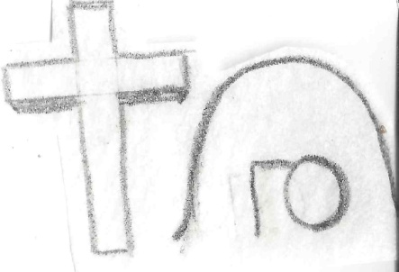

11

**9. Nou kwè n’ap tann moman ke Segnè gen pou desann kite syèl la pou L vinn rankontre pèp Li a nan nwaj yo pou yo kapab avèk Li pou toutan.**

Jan 14 :2 Lakay Papa a gen anpil kote pou moun rete. Mwen pral pare plas pou nou. Si se pat vre, Mwen pa ta di nou sa.

V-3 Lè M’a fin pare plas la pou nou, M’a tounen vin chache nou. Konsa, kote M’a ye a, se la n’a ye tou.

1 Tesalonisyen 4 :13 Frè m yo, sou kèsyon moun ki mouri deja yo, mwen ta renmen nou konn verite a, pou nou pa gen lapenn tankou lòt moun yo ki pa gen espwa nan Senyè a.

V-14 Menm jan nou kwè Jezi te mouri epi Li te leve sòti vivan ankò a, konsa tou, se pou n kwè tout moun ki te gen konfyans nan Li lè yo te mouri, Bondye va fè yo tounen ansanm ak Jezi.

V-15 Dapre sa Senyè a te moutre m lan, men sa m’ap di nou : Nou menm k’ap vivan toujou lè Senyè a va vini an, nou p’ap pran devan moun ki mouri deja yo.

V-16 Lè sa a, n’a tande yon gwo lòd pase, n’a tande vwa chèf zanj lan ansanm ak kout klewon Bondye a : epi Senyè a menm va desann sot nan syèl la. Moun ki te mete konfyans yo nan Kris la lè yo te mouri, se yo ki va leve sòti vivan an premye.

V-17 Apre sa, nou menm ki va vivan toujou lè sa a, y’ap vin pran nou, nou menm ansanm ak moun ki sòti vivan nan lanmò yo, y’ap mete nou sou nyaj yo pou n al kontre Senyè a anwo a. Konsa, nou tout n’ap toujou ansanm ak Senyè a.

V-18 Se pou nou yonn ankouraje lòt ak pawòl sa yo.

1 Korent 15 :51 M’ap devwale nou yon sekrè : Se pa nou tout k’ap gentan mouri. Men, nou tout nou gen pou n chanje fòm nan yon ti kadè,

V-52 anvan nou bat je nou, lè dènye kout klewon an va kònen. Paske, lè klewon an va kònen, moun ki te mouri deja yo va leve sòti vivan pou yo pa janm mouri ankò. Apre sa, nou tout nou va chanje fòm.

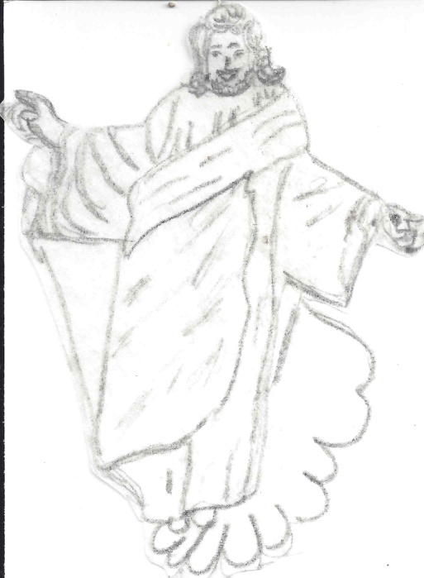

12

**10. Nou kwè nan rezireksyon dè yon kò gloriye tout mò an Kris pou avèk Li pou toujou. Tout moun ki pa kwè yo pou jijman etenel nan soufrans e nan letan dife a.**

Jan 5 :28 Nou pa bezwen sezi. Lè a pral rive : tout mò ki nan tonm yo pral tande vwa Li,

V-29 yo pral leve sòti vivan nan tonm yo. Moun ki fè sa ki byen pral leve pou resevwa lavi ki p’ap janm fini an. Men, tout moun ki fè sa ki mal pral leve pou resevwa kondannasyon yo.

Revelasyon 20 :6 Benediksyon pou moun k’ap patisipe nan premye leve vivan sòti nan lanmò sa a ! Yo se moun Bondye vre. Dezyèm lanmò a p’ap gen pouvwa sou yo. Yo pral sèvi Bondye ak Kris la tankou prèt. Yo pral gouvènen avè L pandan mil (1.000) lanne.

V-11 Apre sa, mwen wè yon gwo fòtèy blan ak moun ki te chita sou li a. Syèl la ak tè a pran kouri devan L, yo disparèt nèt ale.

V-12 Apre sa, mwen wè tout moun ki te mouri yo, gran kou piti, kanpe devan fòtèy la. Yo louvri yon bann liv. Apre sa, yo louvri liv ki gen non moun ki gen lavi yo. Yo jije tout moun mouri yo dapre sa yo te fè, dapre sa ki te ekri nan liv yo.

V-13 Lanmè a renmèt tout moun mouri ki te nan fon li. Lanmò ak kote mò yo ye a renmèt tout mò ki te nan men yo. Yo jije tout mò sa yo dapre sa yo te fè.

V-14 Apre sa, yo jete lanmò ansanm ak kote mò yo ye a nan letan dife a. (Letan dife sa a, se li menm ki dezyèm lanmò a.)

Revelasyon 21 :7 Se sa moun ki va genyen batay la va resevwa nan men M. M’a va Bondye yo, y’a va pitit Mwen.

V-8 Men, pou moun ki lach yo, moun ki pa kenbe pawòl yo, ansasen yo, bann moun deprave yo, moun k’ap fè maji yo, moun k’ap adore zidòl ansanm ak moun k’ap bay manti, plas yo se nan letan dife ak souf k’ap boule a yo ye. Se sa yo rele dezyèm lanmò a.

Matye 10 :28 Nou pa bezwen pè moun ki kapab touye kò nou, men ki pa kapab touye nanm nou. Se Bondye pou nou pè pito, paske Li menm Li kapab detwi nanm nou ansanm ak tout kò nou nan lanfè.

Matye 25 :34 Apre sa, wa a va pale ak sa ki sou bò dwat Li yo, L’a di : Vini non, nou menm ki resevwa benediksyon Papa M, vin pran posesyon peyi ki te pare pou nou depi lè Bondye t’ap kreye lemonn lan.

V-41 Apre sa, la pale avèk sa ki sou bò gòch Li yo, la di : Wete kò nou sou Mwen, nou Menm ki gen madichon ! Al nan dife ki p’ap janm mouri an, dife ki te pare pou dyab la ak zanj li yo.

V-46 Apre sa, L’ap voye yo resevwa chatiman ki p’ap janm fini an. Men, pou moun ki te fè byen yo, y’ap antre nan lavi ki p’ap janm fini an.

13

2 Tesalonisyen 1 :6 Paske, Bondye gen pou fè sa ki byen : Bondye va gen rezon lè la fè moun k’ap fè nou soufri yo soufri tou.

V-7 Kanta pou nou menm k’ap soufri kounyeya, L’a ban nou repo ansanm avè m lè Jezi va parèt nan syèl la avèk zanj Li yo ki gen pouvwa.

V-8 L’a parèt nan mitan gwo flanm dife pou pini tout moun ki pa konn Bondye yo ansanm ak moun ki p’ap mache dapre bòn nouvèl ki pale sou Jezi, Senyè nou an.

V-9 Chatiman moun sa yo, se disparèt y’ap disparèt yo pou tout tan. Y’ap wete yo devan Senyè a, y’ap voye yo jete byen lwen pou yo pa janm resevwa pa yo nan pouvwa Senyè a ak nan lwanj y’ap fè pou Li a.

1 Pye 1 :3 Ann fè lwanj Bondye, Papa Jezikri, Senyè nou an. Paske, nan kè sansib Li, Li ban nou lavi ankò lè Li te fè Jezikri leve sòti vivan nan lanmò a. Sa fè nou viv ak anpil espwa.

V-4 N’ap tann lè pou n resevwa eritaj Bondye a, eritaj ki p’ap janm pouri, ki p’ap janm sal, ni ki p’ap janm pèdi frechè l, eritaj Li sere pou nou nan syèl la.

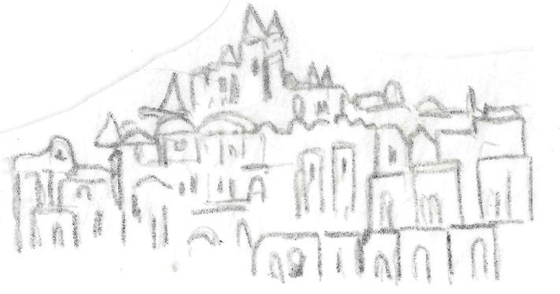

14

**11. Nou kwè kòm moun sovè, Pitit Bondye nou te rele kòm yon pèp separe ki atache nan Kris pou nou mache e rejwi viktwa nou sou lemonn, sou la chè e sou satan le dyab.**

Women 12 :1 Se sa k fè, frè m yo, jan Bondye fè nou wè li gen kè sansib pou nou an, se pou nou ofri tout kò nou ba Li tankou ofrann bèt yo mete apa pou Bondye, bèt yo ofri tou vivan epi k’ap fè Bondye plezi. Se sèl jan nou dwe sèvi Bondye tout bon.

V-2 Pa fè menm bagay ak sa moun ap fè sou latè. Men, kite Bondye chanje lavi nou nèt lè L’a fin chanje tout lide ki nan tèt nou. Lè sa a, n’a ka konprann sa Bondye vle, n’a konnen sa ki byen, sa ki fè L plezi, sa ki bon nèt ale.

Jak 4 :4 Ala moun pa gen konfyans nan Bondye ! Eske nou pa konnen lè nou zanmi lemonn, se lènmi Bondye nou ye ! Moun ki vle zanmi lemonn, li vin lènmi Bondye.

1 Jan 2 :15 Pa renmen lemonn, ni anyen ki sòti nan lemonn. Si yon moun renmen lemonn, li pa gen renmen pou Papa a nan kè li.

V-16 Bagay ki sòti nan lemonn se egzijans lachè, se gwo tantasyon, se lògèy k’ap vire tèt moun lè yo gen anpil byen sou latè. Tou sa pa sòti nan Papa a. Se nan lemonn sa sòti.

2 Korent 6 :17 Se poutèt sa, Bondye te di nou : Sòti nan mitan moun sa yo. Pa mele ak yo. Pa manyen anyen nou pa dwe manyen. Lè sa a, Mwen menm, M’a resevwa nou.

V-18 M’a tankou yon Papa pou nou. Nou menm, n’a tankou pitit gason M ak pitit fi Mwen. Se Mèt ki gen tout pouvwa a ki di sa.

Galat 5 :16 Se poutèt sa, men sa m’ap di nou : Kite Lespri Bondye dirije lavi nou. Pa obeyi egzijans kò a.

V-17 Kò a gen egzijans ki pa dakò ak egzijans Lespri Bondye a. Konsa tou, Lespri Bondye a gen egzijans ki pa dakò ak egzijans kò a. Se de bagay ki pa mache ansanm menm. Se sa k fè nou pa kapab fè sa nou vle.

V-18 Men, si se Lespri Bondye a k’ap dirije lavi nou, nou pa anba lalwa ankò.

V-19 Se fasil pou nou wè sa egzijans kò a fè moun fè : se imoralite, malpwòpte ak vis.

V-20 Se sèvi zidòl, se fè maji, se yonn fè lòt lènmi, se fè kont, fè jalouzi, fè kòlè, se yonn pa vle wè lòt, se fè ti pil gwo pil.

V-21 Yonn anvye sò lòt, yo tafyatè, yo saf konsa, ak yon bann lòt bagay ankò y’ap fè. Mwen deja di nou sa, epi m’ap repete l ankò pou nou : moun ki fè tout bagay sa yo p’ap antre menm nan peyi kote Bondye wa a.

V-22 Men, Lespri Bondye a bay renmen, kè kontan, kè poze, pasyans, bon kè, seryozite, li fè ou gen bon manyè.

15

V-23 Li fè ou aji ak dousè, li fè ou konn kontwole kò ou. Lalwa Moyiz la pa kont okenn nan bagay sa yo.

V-24 Moun ki moun Jezikri, yo fè kò a mouri ansanm ak tout egzijans li yo, ak tout lanvi li yo.

V-25 Se Lespri Bondye a ki ban nou lavi, se pou n kite Li dirije lavi nou nan tout bagay.

V-26 Pa kite lògèy moute nou nan tèt. Piga yonn chache lòt kont. Piga yonn rayi sò lòt.

Women 6:3 Eske nou pa konn sa : nou tout ki resevwa batèm pou n te fè yonn ak Jezikri, avèk batèm sa a nou te fè yonn avè L nan lanmò Li.

V-4 Se sa k fè, avèk batèm nou an nou te antere ansanm avè L, nou te mouri ansanm avè L tou. Men, menm jan Papa a te fè L leve sòti nan lanmò avèk gwo fòs pouvwa Li, konsa tou nou menm nou ka mennen yon lòt lavi.

V-10 Lè L te mouri, se pou peche Li te mouri. Li mouri yon sèl fwa, Li p’ap janm mouri ankò. Kounyeya L’ap viv, se pou Bondye L’ap viv.

V-11 Konsa tou, nou menm, konsidere tèt nou tankou moun ki deja mouri annegad peche epi k’ap viv pou Bondye ansanm avèk Jezikri.

V-13 Pa lage okenn pati nan kò nou nan peche, pou peche a pa sèvi avè L pou fè sa ki mal. Okontrè, tankou moun ki delivre anba lanmò epi k’ap viv, ann lage kò nou nan men Bondye. Wi, mete tout pati nan kò nou nan men Bondye pou L ka sèvi ak yo pou fè sa ki byen.

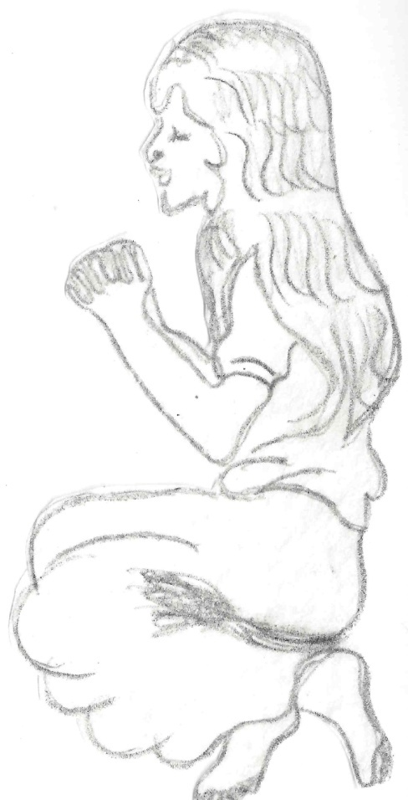

16